# Aplicação Industrial

Os designs industriais têm uma variedade de categorias que requer diferentes tipos de soluções dependendo da funcionalidade especifica e o nível de sofisticação.

Algumas áreas que são abrangidas pela Microchip:

* Eletrodomésticos (Home Appliances)
* Iluminação e controle inteligente (Intelligent Lighting and Control)
* Medição e energia inteligente (Metering and Smart Energy)
* Controle de motor (Motor control)

## Eletrodomésticos – Home Appliancies

Aprofundando um pouco mais sobre a aplicação industrial dos semi condutores da Microchip nos eletrodomésticos:

Nesse ramo, o objetivo da empresa é facilitar à equipe a implementação dos aplicativos por meio do fornecimento soluções que irão ajudar a implementar os novos recursos e funcionalidades necessários para os projetos de eletrodomésticos, como interface de usuário, controle de motor, detecção/sensores, conectividade e muito mais.

### Conectividade

A conectividade entre os aparelhos domésticos estão cada vez mais necessários, devido à impulsão em direção à energia inteligente (Smart Energy). A Microchip oferece diversas soluções de conectividade com ou sem fio, além de suporte a uma variedade de protocolos de software para fornecer soluções econômicas que são muito fáceis de implementar nos produtos.

Soluções Sem Fio:

* Wi-Fi
* 802.15.4
* Sub-Ghz

As soluções de conectividade Wi-Fi abrangem:

- Controladores de link de Wi-Fi

- Controladores de rede Wi-Fi

- SoCs e módulos de Wi-Fi autônomos

- Componentes front-end de RF de Wi-Fi

Os controladores de rede de Wi-Fi são baseados em microcontrolador (MCU) ou outro design de baixo consumo de energia:

Módulos certificados para garantir a interoperabilidade; Projetado para uso com MCUs e, aplicativos incorporados; Segurança pessoal/empresarial WPA2; Ideal para aplicações sem fio e alimentadas por bateria.

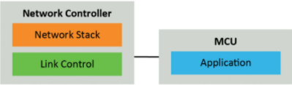Utiliza de uma interface periférica serial (SPI) – para-Wi-Fi. O ATWINC1500 e o ATWINC3400 se conectam a qualquer SAM ou PIC MCU com requisitos mínimos de recurso.

São oferecidos dois módulos de controlador de rede:

**WINC1500**

* Solução Wi-Fi 802.11 b / g / n totalmente certificada
* 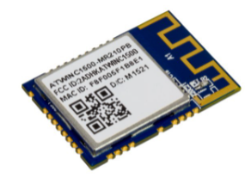Extremamente baixo consumo de energia
* Pegada compacta
  + SoC: 5 × 5 mm QFN
  + Módulo: 21,5 × 14,5 × 2,1 mm
* Tensão de operação: 3,0 a 4,2
* Interface de host SPI
* Protocolos de segurança suportados: WPA / WPA2 Personal, TLS, SSL
* Serviços de rede: DHCP, DNS, TCP / IP (IPv4), UDP, HTTP, HTTP

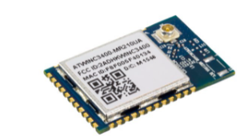**WINC3400**

* Solução 802.11 b / g / n Wi-Fi + Bluetooth 5 totalmente certificada
* Extremamente baixo consumo de energia
* Pegada compacta
  + SoC: 5 × 5 mm QFN
  + Módulo: 21,5 × 14,5 × 2,1 mm
* Recursos de rede: TCP, UDP, DHCP, ARP, HTTP, SSL e DNS
* Protocolos de segurança suportados: WPA / WPA2 Personal, WPA2 Enterprise (firmware v. 1.31 ou posterior), TLS, SSL
* Certificado por Bluetooth 5
* Agência certificada nos EUA, Canadá, Europa, Japão, Coréia, China, Índia e Taiwan
* Fluxo espacial único na banda ISM de 2,4 GHz
* PA e interruptor T / R integrado
* Sensibilidade e alcance superiores por meio de processamento de sinal PHY avançado
* Faixa de temperatura operacional de -40C a + 85C
* Pilha de IP de rede integrada para minimizar os requisitos de CPU do host
* Pilha de rede on-chip para descarregar MCU
* Transmissão classe 2 e salto de frequência adaptável

Soluções com fio:

* Ethernet
* USB
* POSSO
* LIN

Programas:

* Zigbee
* Pilha de protocolos MiWi
* TCP / IP – MPLAB Harmony

### Interface Humana

A Microchip oferece uma ampla linha de microcontroladores que integram controladores LCD, telas sensíveis ao toque, capacitivos (incluindo tampa de metal), feedback de áudio e iluminação LED. Soluções prontas para uso junto com extensos recursos técnicos gratuitos ajudam a minimizar o tempo de projeto e reduzir custos. Essas soluções apresentam interfaces de usuário elegantes e intuitivas em eletrodomésticos e também em produtos eletrônicos, simples, segura e correta.

Algumas das soluções são:

Sensor de toque:

* Capacidade
* Capacitância projetada
* Resistivo

LCD segmentado:

* Até 512 segmentos de LCD
* Unidade direta de monitores baratos e de baixo consumo
* Dirija o LCD enquanto economiza energia em modos de baixo consumo

Gráficos Embutidos:

* Gráficos de alto desempenho
* Ambiente de desenvolvimento totalmente acoplado
* Bibliotecas e ferramentas gratuitas

Entre outras aplicações industriais como Baixo consume de energia e Controle Motor.

Referência bibliográfica

>http://aem-origin.microchip.com/en-us/solutions/consumer/home-appliances<